**Инвариантная самостоятельная работа**

**Задание 1.3**

**Создание установочного носителя с операционной системой Astra Linux**

Был предоставлен доступ к образу ОС Astra Linux 1.7.5. Из образа нужно было создать загрузочный носитель (USB-флешку). Для домашней ОС Windows, где необходимо было создать загрузочный носитель, использована программа UltraISO.

Пошаговое создание установочного носителя:

1. Скачать программу с официального сайта разработчиков.

1. Инсталляция UltraISO.

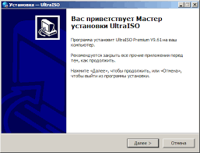

1. В окне утилиты открыть образ (.iso).

1. Вставить накопитель (USB-флэш, минимальный объем памяти 8 ГБ).
2. В разделе «Самозагрузка» утилиты выбрать пункт «Записать образ Жесткого диска…»

1. В открывшемся окне выбрать нужный накопитель.

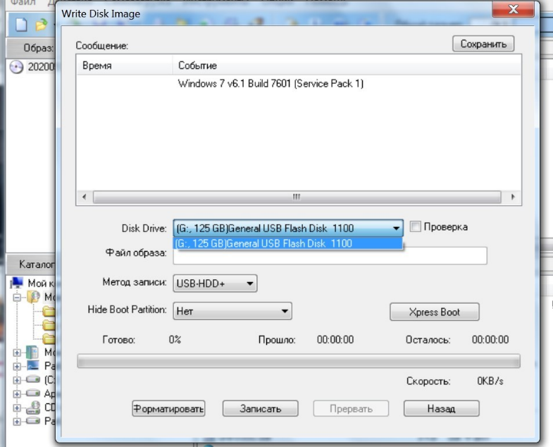

1. В окне выбрать пункт форматировать.

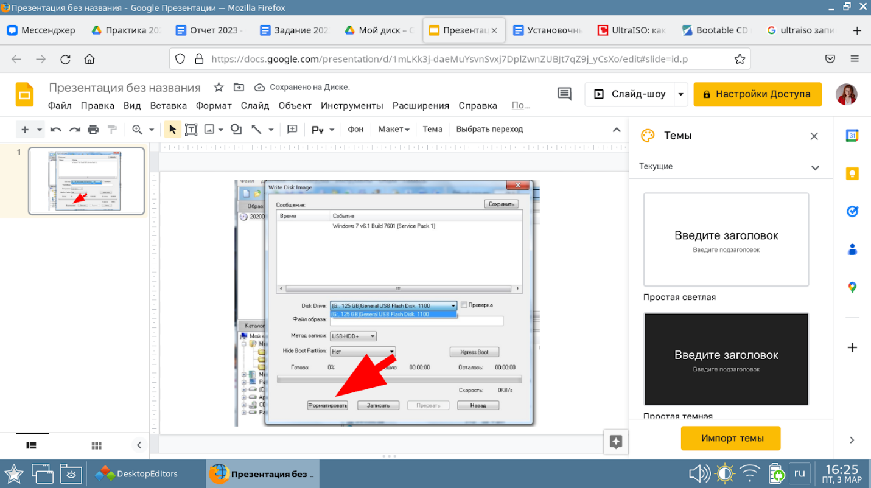

1. После форматирования выбрать пункт записать.

После окончания вышеописанных действий установочный носитель создан и готов к использованию.